Конспект занятия по конструированию в средней группе (блоки Денеши)

Вид: Конструирование из готовых геометрических форм
Тип :Интегрированное занятие по конструированию с использованием блоков Дьенеша
Тема: «В гости к котятам »
Задачи:
- Продолжать учить детей создавать постройку из готовых геометрических форм (брусков, кирпичиков, кубов, призм, цилиндров), анализировать объект, видеть основные части и детали, составляющие сооружение.
- Упражнять в нахождении нужного блока по 4 параметра (цвет ,форма ,величина ,толщина)
- Развивать конструкторские навыки, пространственное мышление.(анализ ,синтез ,сравнение)
- Воспитывать самостоятельность, дружеские отношения.
Материал и оборудование Три кошки, котята(на каждого ребёнка). :Блоки Дьенеща, готовые геометрические формы, рисунки, музыкальное сопровождение, река (голубая ткань), парк из коробок.
Предварительная работа: Рассматривание иллюстраций с изображением мостов ,.рисунков, схем.
.
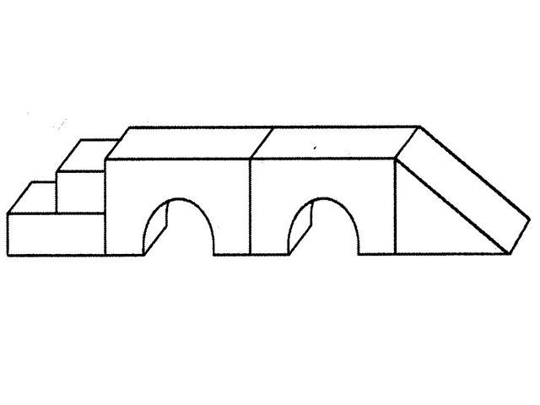
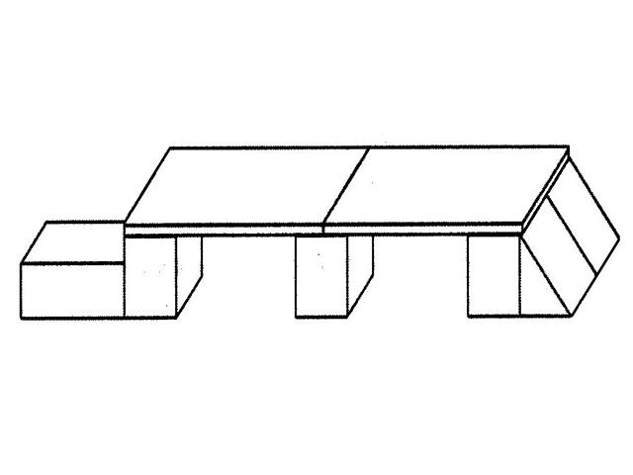

Ход занятия:
Дети заходят в группу и приветствуют гостей.
С добрым утром!
С новым днём!
С новым солнцем за окном!
Утро доброе встречай!
День хороший начинай!
Воспитатель: Ну что ж день хороший мы начнём! (стук в дверь, приносят письмо)
Интересно от кого это письмо? (читает вслух)
Город Волгодонск Ростовская область Детский сад «Шанс» ребятам группы «Смешарики».
От кого это письмо, ребята?
Отгадайте загадку!
Мордочка усатая, часто умывается, а с водой не знается.
У порога плачет, коготочки прячет.
Тихо в комнату войдёт, замурлычет, запоет.
Мягкие лапки, а в лапках царапки!
Дети: Кошка!
Воспитатель: Давайте прочтём письмо!(читает)
Дорогие вы ребятки, родились у нас котятки.
Приходите погостить, поиграйте в обезьянки.
Не забудьте покормить, а потом и в парк сводить.
Ну что хотите в гости?
Дети: Да!
Все мы за руки возьмёмся,
Друг за другом повернёмся.
Глазки быстро закрывай,
По дорожке ты шагай.
Ты дорога 1,2,3…
В гости к котятам приведи!
Воспитатель показывает трёх кошек с котятами.
Воспитатель Какие славные котята! Выбирайте себе котёнка! Мамы кошки ещё не придумали для своих котят клички. Давайте назовём их!
Каждый ребёнок придумывает и озвучивает кличку своему питомцу.
Найдите маму кошку своему котёнку!
Дети определяют по окраске их мам.
Мамы кошки сообщили что пора им покушать. Все кошки знают какой корм любят её котята и просит вас подобрать корм для своих котят. Поможем?
Дети: Да!
Какой корм любят котята рыжей кошки? (по блокам Дьенеша). В контейнерах лежат блоки и коробка с четырьмя карточками символами
1)Цвет. 2)Форма. 3)Величина. 4)Толщина.
Дети: Котята рыжей кошки любят корм жёлтого цвета круглый маленький и толстый.
Белой кошки 2 вариант: Красный квадратный маленький тоненький.
Чёрной кошки 3 вариант: Синий прямоугольный маленький толстый .
Дети ищут корм-блок в соответствии с четырьмя признаками, кладут в блюдце, «кормят котят».
Воспитатель: Покормили мы котят, не забыли, А теперь давайте играть, Берите котят, присаживайтесь.
У каждого на столе комплект блоков Дьенеша разной формы, цвета, величины, толщины. Фланелеграф. Воспитатель предлагает поиграть в игру «Обезьянки». Ребята как вы думаете как играть в игру обезьянки. Ответы детей. Да обезьянки повторяют всё за мамой.
Воспитатель: Научим котят играть?
Дети: Да!
(На фланелеграфе воспитатель выстраивает композицию из парных блоков)
Дети повторяют за воспитателем «учат котят играть» три разных варианта).
Воспитатель: Молодцы! Научили котят играть в «обезьянки»!
Засиделись мы с котятами, давайте-ка подвигаемся!
Дети становится в круг, перед собой ставят на пол котёнка.
Физминутка: Девочки мальчики
Прыгают как мячики
Ножками топают
Ручками хлопают
Головой кивают
Вместе отдыхают
Воспитатель: Ребята, мы с котятами поиграли, покормили, а что ещё мы не сделали?
Дети: В парк не сводили.
Воспитатель: Правильно! Да вот беда, парк находится за речкой, а котята ужасно боятся воды, что же нам делать?
Дети отвечают и предлагают свои версии.
Воспитатель хвалит их за предложения и предлагает остановиться на том что лучше построить мост. Чтобы котята могли проходить в парк по прочному мосту.
Каждому ребёнку предлагается построить мост для котят.
Дается комплект строительного материала: пластины, кирпичи, кубы, треугольные призмы, бруски. Также, в помощь детям даются рисунки-схемы мостов. Дети обыгрывают постройку моста со своим котёнком.
Воспитатель: Ребята, мамы кошки сообщили, что пора котятам возвращаться домой и спать.
Дети кладут котят рядом с мамой кошкой.
Воспитатель: Ну что ж, пора и нам в детский сад возвращаться.
Все мы за руки возьмёмся
Друг за другом повернёмся
Глазки быстро закрывай
По дорожке ты шагай
Ты дорога 1,2,3…
Нас обратно приведи!
Воспитатель:Вот мы и в детском саду.
Скажите пожалуйста, вам понравилось в гостях у котят? Что именно вам понравилось?
Ответы детей.
Воспитатель: Ребята, мамы кошки за то что вы заботились о котятах и играли с ними, дарят вам светящиеся в темноте наклейки, прям как глазки у кошек ночью!

